МИНИСТЕРСТВО НАУКИ И ВЫСШЕГО ОБРАЗОВАНИЯ
РОССИЙСКОЙ ФЕДЕРАЦИИ

ФЕДЕРАЛЬНОЕ ГОСУДАРСТВЕННОЕ АВТОНОМНОЕ ОБРАЗОВАТЕЛЬНОЕ УЧРЕЖДЕНИЕ ВЫСШЕГО ОБРАЗОВАНИЯ

НОВОСИБИРСКИЙ НАЦИОНАЛЬНЫЙ ИССЛЕДОВАТЕЛЬСКИЙ ГОСУДАРСТВЕННЫЙ УНИВЕРСИТЕТ

Факультет информационных технологий

Кафедра параллельных вычислений

ОТЧЕТ

О ВЫПОЛНЕНИИ ЛАБОРАТОРНОЙ РАБОТЫ

«Измерение латентности и темпа выдачи результатов заданной команды процессора»

студента 3 курса, 22202 группы

Шарко Сергея Григорьевича

Направление 09.03.01 – «Информатика и вычислительная техника»

Преподаватель:
А. Ю. Власенко

Новосибирск 2025
СОДЕРЖАНИЕ
ЦЕЛЬ 3
ЗАДАНИЕ 3
ОПИСАНИЕ РАБОТЫ 4
ЗАКЛЮЧЕНИЕ 11
Приложение 1. Листинг rand.c 12
Приложение 2. Листинг rand.s 14
Приложение 3. Листинг square.c 19
Приложение 4. Листинг square.s 21

ЦЕЛЬ
Цель: научиться определять размер буфера переупорядочения команд процессора

ЗАДАНИЕ
Постановка задачи
1. Написать программу, определяющую размер буфера переупорядочения команд процессора.
2. С помощью программы оценить размеры буферов переупорядочения команд для двух процессоров с разными архитектурами.
3. Полученные результаты сравнить с теоретическими.

2 варианта программы: с рандомным доступом в память и с операцией взятия корня

Измерения проводились на процессоре Intel Xeon X560 Westmere-EP.

ОПИСАНИЕ РАБОТЫ
Random:
Оптимизация -O1
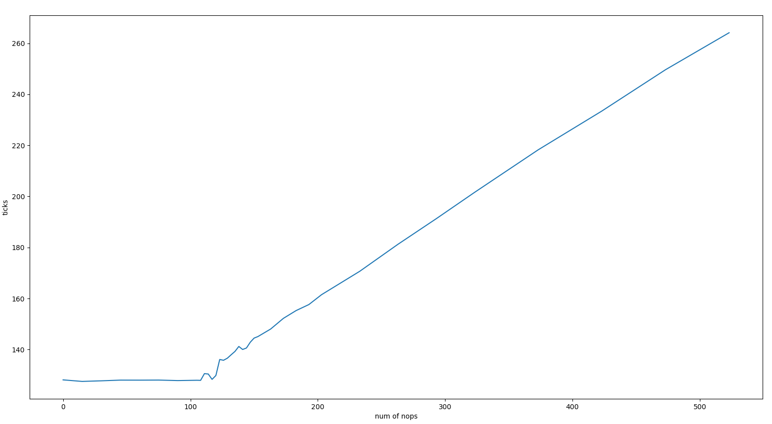
TEST_NOPS=0 131.496 130.506 128.152 130.653 128.393
TEST_NOPS=15 131.069 127.544 130.712 127.952 130.387
TEST_NOPS=30 128.382 127.983 127.781 128.841 127.886
TEST_NOPS=45 128.209 128.284 128.055 129.133 128.427
TEST_NOPS=60 128.863 128.040 130.291 128.188 128.182
TEST_NOPS=75 128.445 128.629 128.602 128.386 128.073
TEST_NOPS=90 128.253 127.874 128.193 128.419 127.930
TEST_NOPS=105 127.997 128.155 128.793 128.727 128.111
TEST_NOPS=108 128.377 128.862 128.140 128.504 127.962
TEST_NOPS=111 130.632 130.599 130.785 130.832 130.840
TEST_NOPS=114 130.824 131.108 130.455 131.081 131.162
TEST_NOPS=117 128.347 130.893 130.518 130.939 128.727
TEST_NOPS=120 131.062 130.953 131.071 129.852 132.5139
TEST_NOPS=123 139.081 136.128 138.443 136.182 138.564
TEST_NOPS=126 135.828 138.747 138.919 135.982 138.950
TEST_NOPS=129 141.083 136.640 139.138 137.606 137.170
TEST_NOPS=132 140.855 137.992 140.467 139.985 140.450
TEST_NOPS=135 141.658 141.651 139.299 142.380 139.728
TEST_NOPS=138 144.243 143.978 141.239 143.772 141.450
TEST_NOPS=141 140.393 142.055 142.350 140.058 142.573
TEST_NOPS=144 140.635 140.780 144.541 141.482 143.414
TEST_NOPS=147 145.410 148.088 142.891 145.251 143.033
TEST_NOPS=150 144.967 146.700 146.979 144.513 146.869
TEST_NOPS=153 147.769 145.181 147.990 145.113 147.768
TEST_NOPS=163 149.643 150.527 148.522 150.547 148.066
TEST_NOPS=173 152.502 154.241 152.243 153.980 153.995
TEST_NOPS=183 157.066 157.679 155.535 158.104 155.294
TEST_NOPS=193 157.646 160.045 158.530 160.038 157.933
TEST_NOPS=203 161.906 164.142 161.529 163.887 161.700
TEST_NOPS=233 171.705 173.457 170.693 171.185 173.929
TEST_NOPS=263 181.270 183.376 183.225 184.446 182.980
TEST_NOPS=293 194.466 194.010 191.676 194.059 191.265
TEST_NOPS=323 201.589 204.137 201.551 203.742 203.923
TEST_NOPS=373 218.439 220.547 218.233 220.071 219.947
TEST_NOPS=423 236.056 233.758 235.721 235.754 233.426
TEST_NOPS=473 251.489 249.916 251.787 249.615 252.330
TEST_NOPS=523 266.459 265.156 266.234 264.117 266.238

На каждое количество NOP-ов я проводил 5 тестов и брал минимальное время исполнения программы. По этим минимальным значениям я построил график. По графику и данным видно, что рост времени начинается примерно при 115-120 вставленных NOP-ах.
По документации размер буфера переупорядочивания равен 128, что означает, что проведенные измерения с достаточной точностью определяют его размер.
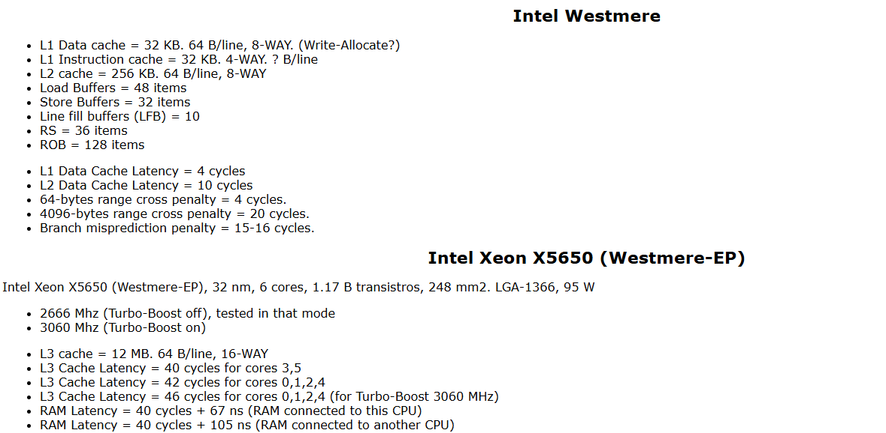

sqrt:
Оптимизация -O1
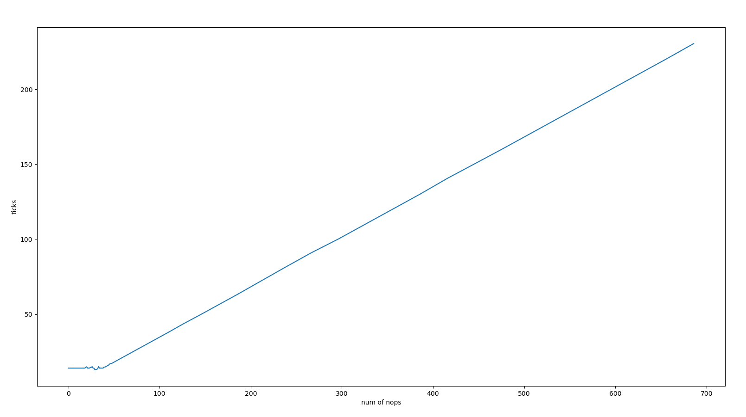
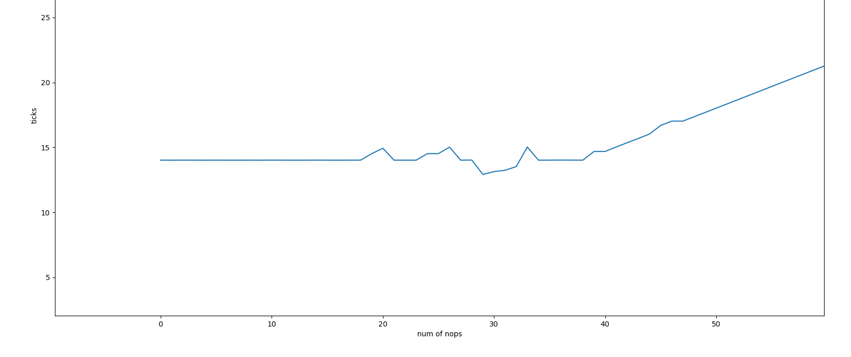
TEST_NOPS=0 14.622 14.628 14.635 14.645 14.643 14.641 14.021 14.480 14.638 14.641 14.022 14.632 14.646 14.642 14.721
TEST_NOPS=1 14.652 14.650 14.644 14.651 14.026 14.639 14.727 14.023 14.679 14.737 14.019 14.622 14.790 14.728 14.683
TEST_NOPS=2 14.631 14.638 14.642 14.642 14.025 14.710 14.677 14.025 14.589 14.764 14.021 14.706 14.762 14.021 14.705
TEST_NOPS=3 14.645 14.805 14.020 14.658 14.795 14.024 14.652 14.025 14.638 14.637 14.638 14.024 14.025 14.779 14.724
TEST_NOPS=4 14.655 14.806 14.735 14.619 14.710 14.681 14.024 14.576 14.753 14.021 14.779 14.724 14.019 14.618 14.777
TEST_NOPS=5 14.593 14.766 14.629 14.706 14.023 14.615 14.616 14.468 14.021 14.600 14.691 14.020 14.593 14.617 14.020
TEST_NOPS=6 14.657 14.725 14.769 14.718 14.020 14.758 14.714 14.027 14.747 14.700 14.023 15.395 14.643 14.642 14.019
TEST_NOPS=7 14.650 14.644 14.648 14.647 14.019 14.728 14.685 14.024 14.656 14.729 14.020 14.691 14.748 14.021 14.773
TEST_NOPS=8 14.590 14.767 14.716 14.609 14.022 14.859 14.686 14.023 14.805 14.736 14.022 14.774 14.722 14.020 14.763
TEST_NOPS=9 14.594 14.021 14.849 14.759 14.023 14.634 14.637 14.023 14.632 14.637 14.019 14.024 14.627 14.629 14.020
TEST_NOPS=10 14.104 14.831 14.603 14.699 14.022 14.671 14.660 14.478 14.614 14.783 14.022 14.791 14.732 14.022 14.770
TEST_NOPS=11 14.645 14.729 14.020 14.714 14.644 14.722 15.171 14.022 14.760 14.641 14.793 14.657 14.028 14.795 14.020
TEST_NOPS=12 14.660 14.023 14.729 14.619 14.028 14.776 14.651 14.722 14.691 14.019 14.744 14.619 14.023 14.697 14.752
TEST_NOPS=13 14.705 14.764 14.025 14.863 14.682 14.025 14.020 14.653 14.590 14.656 14.019 14.729 14.613 14.019 14.775
TEST_NOPS=14 14.620 14.706 14.022 14.755 14.620 14.022 14.823 14.770 14.719 14.682 14.665 14.662 14.022 14.727 14.692
TEST_NOPS=15 14.664 14.020 14.025 14.735 14.691 14.021 14.588 14.658 14.024 14.726 14.694 14.025 14.590 14.606 14.694
TEST_NOPS=16 14.626 14.631 14.022 14.712 14.605 14.700 14.670 14.018 14.737 14.026 14.758 14.634 14.714 14.022 14.689
TEST_NOPS=17 14.656 14.644 14.722 14.769 14.633 14.701 14.675 14.659 14.653 14.648 14.020 14.724 14.690 14.022 14.668
TEST_NOPS=18 14.597 14.025 14.765 14.638 14.026 14.029 14.855 14.769 14.025 14.790 14.021 14.796 14.024 14.032 14.636
TEST_NOPS=19 15.140 15.228 15.202 15.196 14.527 14.522 14.523 14.520 14.523 15.153 15.157 14.520 14.521 14.522 14.529
TEST_NOPS=20 15.484 16.372 15.792 15.920 15.693 15.958 15.634 14.935 15.073 15.339 14.948 15.201 15.316 15.105 14.998
TEST_NOPS=21 14.726 14.022 14.762 14.634 14.021 14.705 14.680 14.022 14.663 14.648 14.021 14.725 14.687 14.022 14.020
TEST_NOPS=22 14.597 14.619 14.036 14.774 14.644 14.633 14.019 14.792 14.731 14.020 14.760 14.703 14.026 14.604 14.624
TEST_NOPS=23 14.609 14.705 14.023 14.753 14.611 14.691 14.020 14.753 14.697 14.019 14.676 14.745 14.023 14.708 14.669
TEST_NOPS=24 15.144 15.239 15.211 15.200 14.523 14.522 14.522 14.524 14.521 14.520 14.520 14.521 14.523 14.528 14.522
TEST_NOPS=25 15.119 14.530 15.156 15.173 15.027 14.521 15.345 15.279 14.529 14.521 14.521 15.187 15.254 14.521 14.524
TEST_NOPS=26 15.625 15.652 15.030 15.026 15.785 15.752 15.026 15.022 15.874 15.777 15.031 15.025 15.025 15.020 15.027
TEST_NOPS=27 14.642 14.653 14.720 14.682 14.666 14.659 14.019 14.729 14.696 14.023 14.749 14.697 14.021 14.737 14.659
TEST_NOPS=28 14.615 14.691 14.683 14.029 14.643 14.653 14.029 14.719 14.683 14.029 14.657 14.656 14.031 14.784 14.658
TEST_NOPS=29 13.918 13.266 13.384 13.310 13.776 13.525 12.919 13.558 13.094 13.615 13.854 13.735 13.335 13.415 13.257
TEST_NOPS=30 14.154 13.849 13.425 13.668 13.411 13.776 14.200 13.489 14.120 14.366 13.668 13.137 13.491 13.848 14.241
TEST_NOPS=31 13.941 14.010 13.930 13.823 14.149 13.458 13.579 13.936 14.080 13.578 13.387 14.271 13.664 13.576 13.240
TEST_NOPS=32 14.276 14.218 14.054 14.076 13.716 13.612 14.300 14.322 14.386 13.634 13.968 13.967 14.534 13.522 13.883
TEST_NOPS=33 15.598 15.650 15.041 15.036 15.034 15.034 15.030 15.032 15.031 15.030 15.741 15.584 15.030 15.031 15.029
TEST_NOPS=34 14.617 14.645 14.144 14.649 14.734 14.031 14.798 14.836 14.021 14.021 14.660 14.663 14.630 14.633 14.019
TEST_NOPS=35 14.594 14.026 14.622 14.697 14.674 14.021 14.667 14.419 14.032 14.777 14.733 14.036 14.597 14.696 14.685
TEST_NOPS=36 14.632 14.034 14.721 14.655 14.586 14.038 14.816 14.673 14.027 14.800 15.366 14.029 14.730 14.701 14.035
TEST_NOPS=37 14.643 14.736 14.703 14.672 14.036 14.032 14.624 14.568 14.663 14.668 14.031 14.727 14.023 14.685 14.040
TEST_NOPS=38 14.720 14.612 14.633 14.800 14.024 14.022 14.581 14.677 14.734 14.841 14.024 14.835 14.604 14.020 14.842
TEST_NOPS=39 15.265 15.301 15.420 15.360 14.691 14.687 14.696 15.326 15.418 14.687 14.698 15.268 15.382 14.688 14.686
TEST_NOPS=40 15.272 15.389 15.518 14.688 14.693 14.699 15.095 14.691 14.688 14.699 14.700 14.692 14.690 14.689 14.701
TEST_NOPS=41 15.702 15.641 15.043 15.047 15.040 15.638 15.034 15.035 15.032 15.038 15.032 15.032 15.035 15.034 15.734
TEST_NOPS=42 16.029 15.389 15.965 16.014 15.371 16.050 15.992 15.370 15.371 15.370 16.090 16.016 15.888 15.830 15.367
TEST_NOPS=43 16.421 16.343 15.690 16.432 16.336 16.450 16.360 15.692 15.692 16.314 16.432 15.691 16.394 16.326 16.535
TEST_NOPS=44 16.667 16.037 16.034 16.040 16.034 16.037 16.035 16.034 16.035 16.036 16.036 16.038 16.039 16.632 16.693
TEST_NOPS=45 17.385 16.690 16.691 16.688 16.699 17.474 17.404 16.690 16.692 17.283 16.693 16.692 16.696 16.691 16.690
TEST_NOPS=46 17.794 17.024 17.028 17.024 17.578 17.611 17.029 17.030 17.025 17.026 17.026 17.024 17.026 17.025 17.022
TEST_NOPS=47 17.639 17.806 17.818 17.597 17.626 17.730 17.024 17.025 17.025 17.029 17.024 17.023 17.024 17.024 17.022
TEST_NOPS=48 17.816 18.050 18.121 17.358 18.082 17.974 17.357 17.357 17.943 18.064 17.370 17.972 17.984 18.152 17.365
TEST_NOPS=49 18.299 18.328 17.696 17.693 17.701 17.694 18.318 17.697 17.692 17.691 17.690 17.690 17.692 17.694 17.696
TEST_NOPS=50 18.602 18.804 18.026 18.023 18.024 18.024 18.023 18.025 18.024 18.025 18.027 18.027 18.027 18.026 18.026
TEST_NOPS=51 18.930 18.991 18.365 18.359 18.357 18.365 18.359 18.750 18.362 18.366 18.361 18.362 18.367 18.947 19.083
TEST_NOPS=66 24.187 23.980 24.087 24.158 24.057 23.981 23.364 23.373 23.364 23.363 23.366 23.363 23.364 23.366 23.370
TEST_NOPS=81 29.103 28.911 28.369 28.761 28.371 28.368 28.373 32.970 28.993 29.142 29.018 28.372 28.368 28.375 28.369
TEST_NOPS=96 33.920 34.123 33.390 33.965 34.123 33.993 33.376 33.378 34.018 34.014 34.176 33.995 34.081 34.037 33.945
TEST_NOPS=111 39.052 39.092 38.379 38.379 38.379 38.377 38.381 38.384 38.382 38.384 39.021 38.400 38.386 38.384 38.385
TEST_NOPS=126 44.202 44.318 44.168 44.242 44.134 43.555 43.556 43.553 43.553 43.559 44.145 43.552 43.551 43.555 43.550
TEST_NOPS=146 50.756 50.717 50.074 50.061 50.075 50.066 50.064 50.071 50.435 50.758 50.600 50.725 50.065 50.058 50.064
TEST_NOPS=166 57.308 57.415 57.497 56.736 56.738 57.197 56.776 59.307 57.545 56.733 56.733 56.733 56.728 56.731 56.737
TEST_NOPS=186 64.016 64.020 66.189 64.149 64.013 63.416 63.427 63.415 63.412 63.409 63.411 63.415 64.175 63.405 63.408
TEST_NOPS=206 70.945 71.033 70.324 70.328 71.108 71.086 70.770 70.332 70.318 70.322 70.318 70.929 70.995 71.062 71.074
TEST_NOPS=236 80.713 80.774 80.847 80.736 80.721 80.719 80.715 80.928 80.663 80.840 80.772 80.735 80.728 80.690 80.696
TEST_NOPS=266 90.823 90.874 90.871 90.827 90.826 90.819 90.843 90.820 90.816 90.817 90.856 90.841 90.835 90.822 90.836
TEST_NOPS=296 100.524 100.741 100.810 100.862 100.908 100.916 100.109 100.865 100.884 100.273 100.815 100.754 100.912 100.839 100.722
TEST_NOPS=326 110.721 110.117 110.744 110.870 110.976 110.773 110.885 110.925 110.743 110.923 110.928 110.765 110.881 110.722 110.794
TEST_NOPS=356 120.622 120.760 120.815 120.981 120.971 120.137 122.789 120.834 122.679 120.813 120.729 120.909 120.791 121.441 120.779
TEST_NOPS=386 130.911 130.844 130.150 130.855 130.829 132.745 130.856 132.766 130.864 130.837 130.789 130.737 130.779 130.799 130.766
TEST_NOPS=416 140.956 140.934 140.903 140.958 140.686 140.786 140.841 140.845 140.801 140.881 140.849 140.898 140.845 140.838 140.889
TEST_NOPS=446 151.034 151.018 150.426 151.044 151.101 151.109 151.056 150.405 151.117 151.060 151.083 151.208 151.179 151.057 151.084
TEST_NOPS=476 160.822 160.923 160.594 160.828 160.996 160.776 160.686 160.951 160.725 160.659 160.174 160.853 160.972 160.800 160.198
TEST_NOPS=506 170.765 171.676 170.654 170.941 170.857 170.303 170.181 170.760 170.188 170.798 170.776 170.187 170.178 170.860 170.806
TEST_NOPS=536 180.974 180.696 180.866 180.811 180.799 180.199 180.953 180.840 180.201 180.197 180.756 181.035 180.862 180.836 180.191
TEST_NOPS=566 190.925 190.777 190.244 190.207 190.219 190.221 190.209 190.212 190.214 190.221 190.212 190.871 190.863 191.044 190.877
TEST_NOPS=596 200.844 200.901 200.229 200.229 200.214 200.242 200.218 200.893 200.935 200.808 200.226 200.875 200.955 201.019 201.040
TEST_NOPS=626 210.909 210.941 211.013 210.871 210.974 210.992 210.224 210.912 210.948 210.839 211.048 210.947 210.903 210.901 211.007
TEST_NOPS=656 220.837 220.865 220.846 220.886 221.085 220.943 220.905 221.071 220.987 221.056 220.238 220.232 221.050 220.920 220.868
TEST_NOPS=686 231.106 231.231 231.122 231.231 230.723 231.248 231.454 231.094 231.259 230.500 231.131 231.087 231.171 230.782 231.220

На каждое количество NOP-ов я проводил 15 тестов и брал минимальное время исполнения программы. По этим минимальным значениям я построил график. По графику и данным видно, что рост времени начинается примерно при 39-40 вставленных NOP-ах. При этом документации размер буфера переупорядочивания равен 128, а происходит так из-за того, что операция взятия корня успевает исполниться за примерно 40 NOP-ов

ЗАКЛЮЧЕНИЕ
В результате выполненной лабораторной работы были достигнуты все цели и выполнены все задачи. Я приобрел профессиональные компетенции, связанные с определением размера буфера переупорядочивания на произвольном процессоре с достаточно высокой точностью. Помимо этого, я научился находить теоретические данные о процессоре и его характеристиках, что позволило мне удостовериться в достаточной точности моих измерений, а также попрактиковался в написании bash-скриптов и кода на python для работы с matplotlib.

Приложение 1. Листинг rand.c

#include <stdio.h>
#include <stdlib.h>
#include <stdint.h>
#include <time.h>
#include <string.h>

#define STRINGIFY(x) #x
#define EXPAND_AND_STRINGIFY(x) STRINGIFY(x)

#define GEN_NOPS(N) asm volatile (".rept " EXPAND_AND_STRINGIFY(N) "\n\t nop\n\t .endr")
#ifndef TEST_NOPS
#define TEST_NOPS 10
#endif

#define SIZE (uint32_t)(1024 * 1024 * 20)

void used(long value) {
asm volatile("" : "+r"(value));
}

void heat(uint32_t* array, uint32_t size){
uint32_t t = 0;
for (uint32_t i = 0; i < size; ++i){
t = array[t];
}
used(t);
}

void swap(uint32_t* first, uint32_t* second){
uint32_t temp = *second;
(*second) = (*first);
(*first) = temp;
}

void shuffle(uint32_t* array, uint32_t size){
for (uint32_t i = size - 1; i > 0; i--){
swap(&array[i], &array[rand() % i]);
}
}

void fillAnArray(uint32_t* array, uint32_t size){
for (uint32_t i = 0; i < size; ++i){
array[i] = i;
}
shuffle(array, size);
}

void printAnArray(uint32_t* array, uint32_t size){
for (uint32_t i = 0; i < size; ++i){
printf("%d ", array[i]);
}
printf("\n");
}

void memoryReorderBufferVolumeTest(uint32_t* array, uint32_t operations){
uint32_t k = 0;

uint64_t beg = __builtin_ia32_rdtsc();

for (uint32_t i = 0; i < operations; ++i){
k = array[k];
GEN_NOPS(TEST_NOPS);
}

uint64_t end = __builtin_ia32_rdtsc();
printf("%.3lf ", (double)(end - beg) / (double)operations);
used(k);
}

int main(){\
srand(time(NULL));
uint32_t * array = (uint32_t *)malloc(SIZE);
fillAnArray(array, SIZE / sizeof(uint32_t));
heat(array, SIZE / sizeof(uint32_t));
memoryReorderBufferVolumeTest(array, SIZE);
return 0;
}

Приложение 2. Листинг rand.s
.file "rand.c"
.text
.globl used
.type used, @function
used:
.LFB19:
.cfi_startproc
ret
.cfi_endproc
.LFE19:
.size used, .-used
.globl shuffle
.type shuffle, @function
shuffle:
.LFB20:
.cfi_startproc
pushq %rbp
.cfi_def_cfa_offset 16
.cfi_offset 6, -16
pushq %rbx
.cfi_def_cfa_offset 24
.cfi_offset 3, -24
subq $8, %rsp
.cfi_def_cfa_offset 32
movq %rdi, %rbp
leaq -1(%rsi), %rbx
testq %rbx, %rbx
jle .L2
.L4:
call rand@PLT
movq 0(%rbp,%rbx,8), %rcx
cltq
cqto
idivq %rbx
leaq 0(%rbp,%rdx,8), %rax
movq (%rax), %rdx
movq %rdx, 0(%rbp,%rbx,8)
movq %rcx, (%rax)
subq $1, %rbx
jne .L4
.L2:
addq $8, %rsp
.cfi_def_cfa_offset 24
popq %rbx
.cfi_def_cfa_offset 16
popq %rbp
.cfi_def_cfa_offset 8
ret
.cfi_endproc
.LFE20:
.size shuffle, .-shuffle
.globl create_cyclic_array
.type create_cyclic_array, @function
create_cyclic_array:
.LFB21:
.cfi_startproc
pushq %rbp
.cfi_def_cfa_offset 16
.cfi_offset 6, -16
pushq %rbx
.cfi_def_cfa_offset 24
.cfi_offset 3, -24
subq $8, %rsp
.cfi_def_cfa_offset 32
movq %rdi, %rbx
leaq 0(,%rdi,8), %rdi
call malloc@PLT
movq %rax, %rbp
testq %rbx, %rbx
jle .L8
movl $0, %eax
.L9:
movq %rax, 0(%rbp,%rax,8)
addq $1, %rax
cmpq %rax, %rbx
jne .L9
.L8:
movq %rbx, %rsi
movq %rbp, %rdi
call shuffle
movq %rbp, %rax
addq $8, %rsp
.cfi_def_cfa_offset 24
popq %rbx
.cfi_def_cfa_offset 16
popq %rbp
.cfi_def_cfa_offset 8
ret
.cfi_endproc
.LFE21:
.size create_cyclic_array, .-create_cyclic_array
.globl warmup
.type warmup, @function
warmup:
.LFB22:
.cfi_startproc
movl $1000000, %eax
movl $0, %edx
.L13:
movq (%rdi,%rdx,8), %rdx
subq $1, %rax
jne .L13
ret
.cfi_endproc
.LFE22:
.size warmup, .-warmup
.globl workload
.type workload, @function
workload:
.LFB23:
.cfi_startproc
rdtsc
salq $32, %rdx
orq %rdx, %rax
movq %rax, %r8
testq %rsi, %rsi
je .L16
movq %rsi, %rcx
movl $0, %esi
.L17:
movq (%rdi,%rsi,8), %rsi
#APP
# 134 "./Core/rand.c" 1
.rept 115
nop
.endr
# 0 "" 2
#NO_APP
subq $1, %rcx
jne .L17
.L16:
rdtsc
salq $32, %rdx
orq %rdx, %rax
subq %r8, %rax
ret
.cfi_endproc
.LFE23:
.size workload, .-workload
.section .rodata.str1.1,"aMS",@progbits,1
.LC1:
.string "%.3lf "
.text
.globl main
.type main, @function
main:
.LFB24:
.cfi_startproc
pushq %rbp
.cfi_def_cfa_offset 16
.cfi_offset 6, -16
pushq %rbx
.cfi_def_cfa_offset 24
.cfi_offset 3, -24
subq $8, %rsp
.cfi_def_cfa_offset 32
movl $125000, %edi
call create_cyclic_array
movq %rax, %rbp
movq %rax, %rdi
call warmup
movl $5, %ebx
jmp .L22
.L20:
movq %rax, %rdx
shrq %rdx
andl $1, %eax
orq %rax, %rdx
pxor %xmm0, %xmm0
cvtsi2sdq %rdx, %xmm0
addsd %xmm0, %xmm0
.L21:
divsd .LC0(%rip), %xmm0
leaq .LC1(%rip), %rdi
movl $1, %eax
call printf@PLT
subl $1, %ebx
je .L25
.L22:
movl $1000000, %esi
movq %rbp, %rdi
call workload
testq %rax, %rax
js .L20
pxor %xmm0, %xmm0
cvtsi2sdq %rax, %xmm0
jmp .L21
.L25:
movl $10, %edi
call putchar@PLT
movq %rbp, %rdi
call free@PLT
movl $0, %eax
addq $8, %rsp
.cfi_def_cfa_offset 24
popq %rbx
.cfi_def_cfa_offset 16
popq %rbp
.cfi_def_cfa_offset 8
ret
.cfi_endproc
.LFE24:
.size main, .-main
.section .rodata.cst8,"aM",@progbits,8
.align 8
.LC0:
.long 0
.long 1093567616
.ident "GCC: (conda-forge gcc 10.4.0-19) 10.4.0"
.section .note.GNU-stack,"",@progbits

Приложение 3. Листинг square.c
#include <stdio.h>
#include <stdlib.h>
#include <stdint.h>
#include <time.h>
#include <string.h>
#include <math.h>

#define STRINGIFY(x) #x
#define EXPAND_AND_STRINGIFY(x) STRINGIFY(x)

#define GEN_NOPS(N) asm volatile (".rept " EXPAND_AND_STRINGIFY(N) "\n\t nop\n\t .endr")
#ifndef TEST_NOPS
#define TEST_NOPS 10
#endif

#define OPERATIONS (1024 * 1024 * 20)

void used(long value) {
asm volatile("" : "+r"(value));
}

void heat(){
double value = 3.0;

for (uint32_t i = 0; i < OPERATIONS; i++){
value = sqrt(value);
}

used(value);
}

void work(uint32_t operations){
double value = 3.0;

uint64_t beg = __builtin_ia32_rdtsc();

for (uint32_t i = 0; i < operations; ++i){
value = sqrt(value);
GEN_NOPS(TEST_NOPS);
}

uint64_t end = __builtin_ia32_rdtsc();
printf("%.3lf", (double)(end - beg) / (double)operations);
used(value);
}

int main(){
work(OPERATIONS);
return 0;
}

Приложение 4. Листинг square.s
.file "square.c"
.text
.globl used
.type used, @function
used:
.LFB50:
.cfi_startproc
endbr64
ret
.cfi_endproc
.LFE50:
.size used, .-used
.globl heat
.type heat, @function
heat:
.LFB51:
.cfi_startproc
endbr64
movl $20971520, %eax
movsd .LC0(%rip), %xmm0
.L3:
sqrtsd %xmm0, %xmm0
subl $1, %eax
jne .L3
cvttsd2siq %xmm0, %rax
ret
.cfi_endproc
.LFE51:
.size heat, .-heat
.section .rodata.str1.1,"aMS",@progbits,1
.LC1:
.string "%.3lf"
.text
.globl work
.type work, @function
work:
.LFB52:
.cfi_startproc
endbr64
subq $24, %rsp
.cfi_def_cfa_offset 32
rdtsc
salq $32, %rdx
orq %rdx, %rax
movq %rax, %rsi
testl %edi, %edi
je .L12
movl $0, %ecx
movsd .LC0(%rip), %xmm3
movsd %xmm3, 8(%rsp)
.L7:
movsd 8(%rsp), %xmm2
sqrtsd %xmm2, %xmm2
movsd %xmm2, 8(%rsp)
#APP
# 39 "./Core/square.c" 1
.rept 686
nop
.endr
# 0 "" 2
#NO_APP
addl $1, %ecx
cmpl %ecx, %edi
jne .L7
.L6:
rdtsc
salq $32, %rdx
orq %rdx, %rax
subq %rsi, %rax
pxor %xmm0, %xmm0
cvtsi2sdq %rax, %xmm0
js .L15
.L9:
movl %edi, %edi
pxor %xmm1, %xmm1
cvtsi2sdq %rdi, %xmm1
divsd %xmm1, %xmm0
leaq .LC1(%rip), %rsi
movl $1, %edi
movl $1, %eax
call __printf_chk@PLT
cvttsd2siq 8(%rsp), %rax
addq $24, %rsp
.cfi_remember_state
.cfi_def_cfa_offset 8
ret
.L12:
.cfi_restore_state
movsd .LC0(%rip), %xmm4
movsd %xmm4, 8(%rsp)
jmp .L6
.L15:
movq %rax, %rdx
shrq %rdx
andl $1, %eax
orq %rax, %rdx
pxor %xmm0, %xmm0
cvtsi2sdq %rdx, %xmm0
addsd %xmm0, %xmm0
jmp .L9
.cfi_endproc
.LFE52:
.size work, .-work
.globl main
.type main, @function
main:
.LFB53:
.cfi_startproc
endbr64
subq $8, %rsp
.cfi_def_cfa_offset 16
movl $20971520, %edi
call work
movl $0, %eax
addq $8, %rsp
.cfi_def_cfa_offset 8
ret
.cfi_endproc
.LFE53:
.size main, .-main
.section .rodata.cst8,"aM",@progbits,8
.align 8
.LC0:
.long 0
.long 1074266112
.ident "GCC: (Ubuntu 9.4.0-1ubuntu1~20.04.2) 9.4.0"
.section .note.GNU-stack,"",@progbits
.section .note.gnu.property,"a"
.align 8
.long 1f - 0f
.long 4f - 1f
.long 5
0:
.string "GNU"
1:
.align 8
.long 0xc0000002
.long 3f - 2f
2:
.long 0x3
3:
.align 8
4:

